**Curso de HTML5 E CSS3**

**Módulo 1**

Sites Necessários

Github.com/gustavoguanabara

Gustavoguanabara.github.io

Referencias online

<https://www.w3.org/> - W3C

<https://developer.mozilla.org/pt-BR/> - Mozila Developer Network

<https://whatwg.org/> - web hypertext application technology working group

<https://www.w3schools.com/about/about_copyright.asp> - W3Schools

Servidores da internet

FTP- especializado em transferência de arquivo

Gopher – especializado em hipertextos simples

SMTP-POP3-IMAP –especializados em mandar e receber e-mails

HTTP – especializado em hipertextos

www- especializado em HTTP

**HTML**

Hipertextos: clicar em uma área e ser desviado para outro lugar ou outro

Texto.

HTML é uma linguagem dirigida a conteúdo

**CSS**

Folhas de estilo em cascata

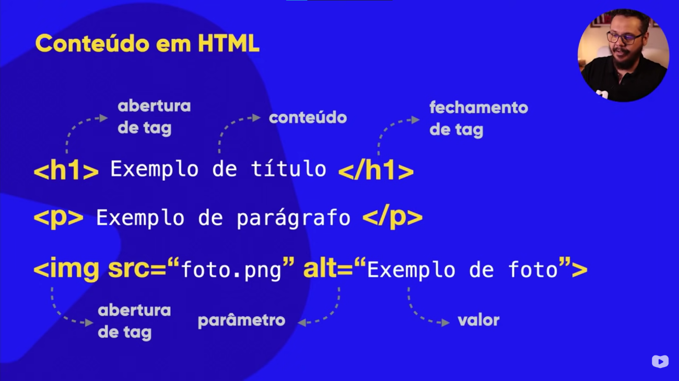

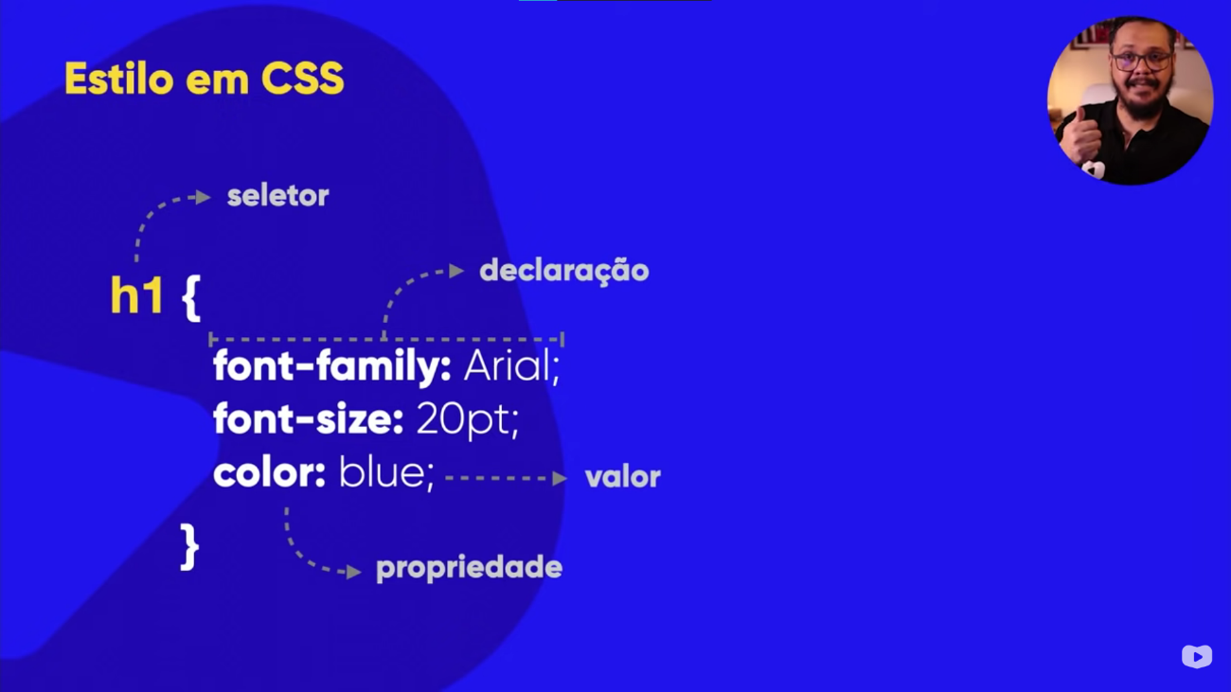

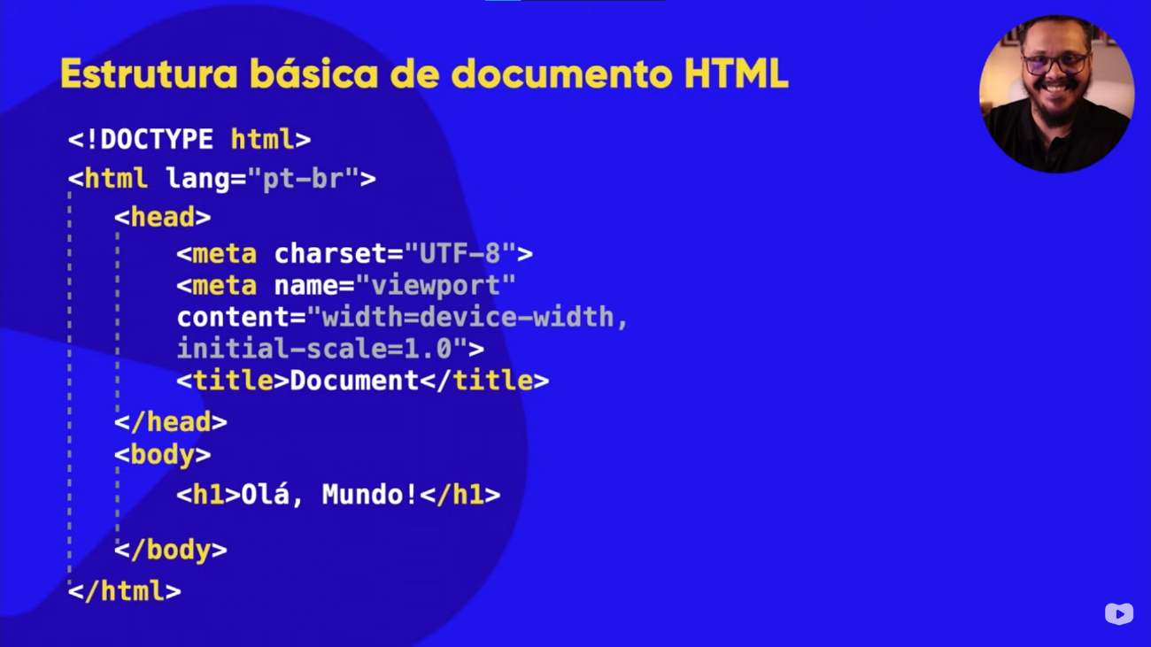

**Front-end**

**Cliente-side:** Tecnologia do cliente

Front-end- tecnologia para funcionar para clientes

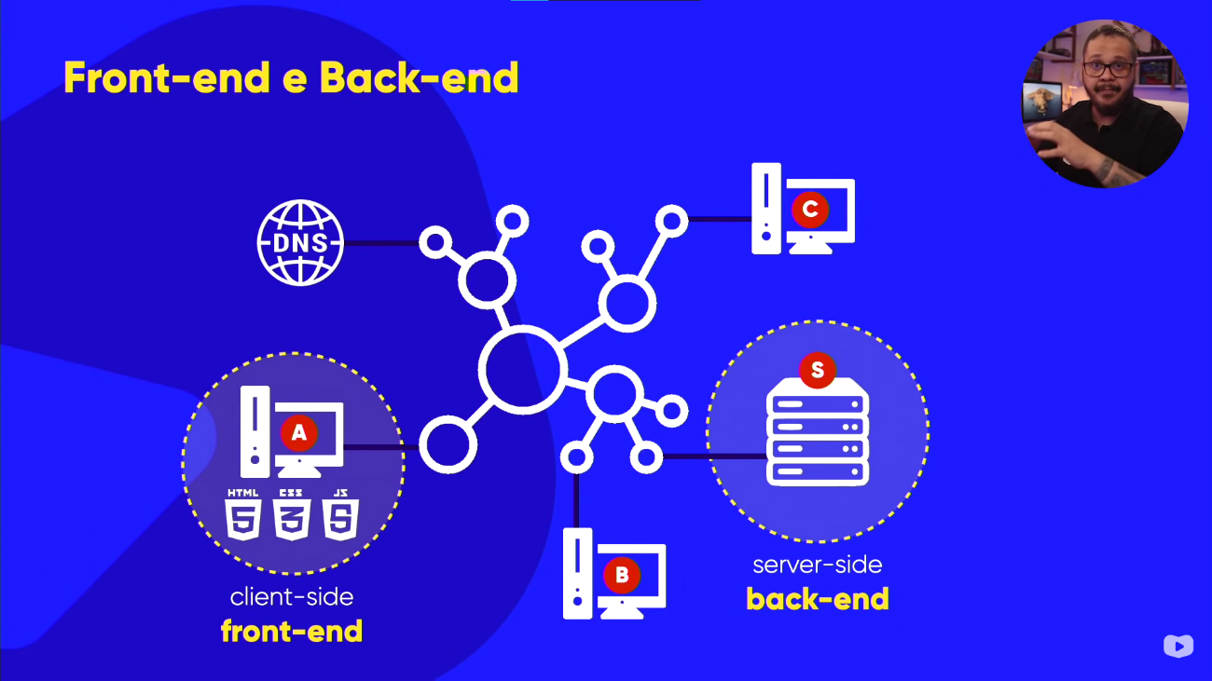

Word warp- quebra as linhas do código quando ficarem muito grandes

<H1> - Título

<HR> - Linha horizontal

<p> - Parágrafo

<!DOCTYPE> - Tipo do documento

<head> - cabeça do documento

<body> corpo do documento

<html lang=’’> escolher linguagem

<br> - utilizado para quebra de linhas

<p> </p> - utilizado para criação de parágrafos

&lt; &gt; - exibir no site o que estiver entre eles

&#x – Para inserir emoji

<img scr=’’’’(scr= local para o uso da imagem alt=’’’’( texto para identificação da imagem)>

<link/favicon> Adicionar favicon usando o espaço href=’’’’

Lorem- Criar paragrafo

H1 a H6 predominância de títulos

<strong> Deixar frase em negrito com semântica

<b> - Deixar uma frase em negrito sem semântica

<i> - itálico não semântico

<em> - itálico semântico

<picture>

        <source media="(max-width: 750px )" srcset="Imagens/Pequena.jpg" type="image/jpg">

        <source media="(max-width: 1050px)" srcset="Imagens/Media.jpg" type="image/png">

        <img src="Imagens/Grande.jpg" alt="Imagem flexivel">

    </picture>

Código para utilizar imagens dinâmicas no seu site

OBS: sempre colocando da menor para a maior

<h1>Reproduzindo áudios</h1>

    <p>Vamos aprender a reproduzir áudios em HTML5</p>

    <audio src="midia/milagre.mp3" controls autoplay></audio>

Comando áudio para abrir a tag

Scr=”” – Insira a mídia

Controls + autoplay para inserir um controle para reproduzir o áudio

<audio preload="auto" autoplay>

        <source src="midia/milagre.mp3" type="audio/mpeg">

        <source src="midia/milagre.ogg" type="audio/ogg">

        <source src="midia/milagre.waV" type="audo/waV">

        <p>Infelizmente seu navegador não consegue reproduzir áudio, <a href="midia/milagre.mp3"> Clique aqui para baixar o arquivo MP3</a></p>

    </audio>

Meio alternativo

<video src="midia/Pexels-Ibr-18919677 (720P).mp4" width="150" controls></video>

Reprodução de vídeos

<video width="250" poster="miranha.jpg" controls>

        <source src="midia/Pexels-Ibr-18919677 (720P).mp4" type="video/mp4">

        <source src="midia/pexels-ibr-mshei-18919677 (720p).m4v" type="video/mp4">

        <source src="midia/Pexels-Ibr-18919677 (720P).webm" type="video/webm">

        <source src="midia/Pexels-Ibr-18919677 (720P).ogv" type="video/ogg">

        <p>Seu navegador não tem compatibilidade com reprodução de video</p>

    </video>

Para compatibilidades com navegadores

<style>

        body {

            background-color: lightsteelblue;

            font-family: Arial, Helvetica, sans-serif;

            font-size: 20px;

        }

        h1 {

            color:darkblue;

            background-color: lightblue;

        }

        h2 {color:darkred

        }

        p {

            text-align: justify;

        }

    </style>

Obs: inserir em head(cabeça)

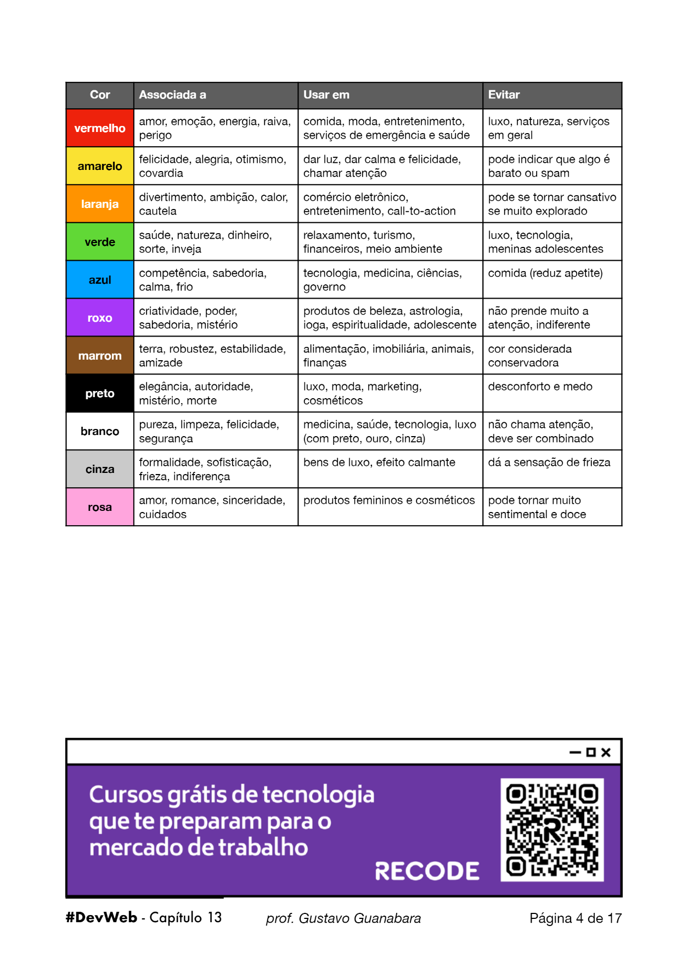

@charset "UTF-8";

*{

    font-family: Arial, Helvetica, sans-serif;

}

body{

    background-image: linear-gradient(to right, #F1D8C9, #F2C3A7);

}

main {

    background-color: white;

    border-radius: 10px;

    box-shadow: 5px 5px 15px rgb(136,109,93, 0.616);

    width: 600px;

    padding: 10px;

    margin: auto;

}

h1{

    color: #F39209;

    text-align: center;

    text-shadow: 1px 1px 0px rgb(129,77,5,0.726);

}

h2 { color: #125189;

}

p{

    text-align: justify;

}

Estilos

<style>

        body {

            font-family: Arial, Helvetica, sans-serif;

        }

        h1, h2 {

            font-family: 'Times New Roman', Times, serif;

        }

    </style>

Fontes

<style>

        body {

            font-family: 'work sans',Arial, Helvetica, sans-serif;

            font-size: 1.5em ;

            font-weight:normal;

            font-style: italic;

            text-decoration: underline;

        }

    </style>

<style>

        div {

            background-color: brown;

            border: 1px solid black

            text-align: center;

            height: 200px;

            width: 200px;

        }

Inlineblock- Mesma linha

iv:hover {

            background-color: yellow;

        }

Marcação para animação de passar o mouse por cima

<style>

        body {

            font-family: Arial, Helvetica, sans-serif;

        }

        div > p {

            display: none;

        }

        div:hover > p {

            display: block;

            color: white;

            background-color: red;

            width: 300px;

        }

        div:hover {

            color: red;

        }

    </style>

Esconder textos em outras palavras e também protótipo de menus

Propriedades de borda: largura -> border-width: 10px; estilo -> border-style: solid; (sólida) : dashed; (tracejada) : dotted; (pontilhada) : double; (dupla) : groove; (em 3d) cor -> border-color: red; - Shorthand: border: 10px solid red (largura, estilo, cor) Propriedades de padding: padding-top: 10px; (de topo) padding-right: 10px; (à direita) padding-bottom: 10px (de baixo) padding-left: 10px; (à esquerda) - Shorthand: padding: 15px 10px 15px 10px; (sent. horário: top, right, bottom, left) padding: 10px; (os 4 lados iguais a 10px) padding: 15px 10px; (cima e baixo 15px / esquerda e direita 10px) Acessar DevTools do Chrome: botão direito no corpo do site -> inspecionar box-level = block-level